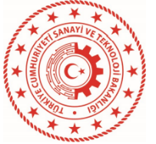
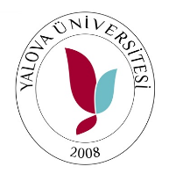
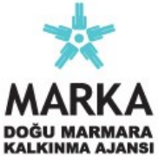

NUMUNE HAZIRLAMA VE TEST CİHAZLARININ SATIN ALINMASI VE LABORATUVARIN KURULUMU HIZLA DEVAM ETMEKTE

Doğu Marmara Kalkınma Ajansı’nın 2019 İmalat Sanayiine Yönelik Mesleki Eğitimin Geliştirilmesi Mali Destek Programı kapsamında desteklenen Yalova Üniversitesinin TR42/19/MESLEK/0014 referans numaralı “Altınova Mesleki Eğitim Uygulama ve Araştırma Laboratuvarı” projesi kapsamında numune hazırlama ve test cihazlarının satın alınması ve laboratuvarın tefrişi süreci hızla devam etmektedir.

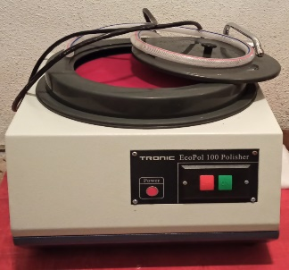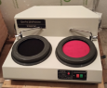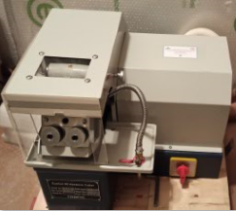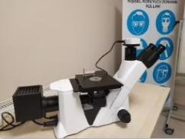
Diskli Parlatma Diskli Zımparalama Abrasiv Numune Kesme Metal Mikroskop
Cihazı Cihazı Cihazı Cihazı

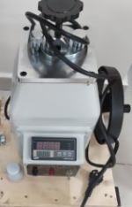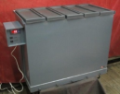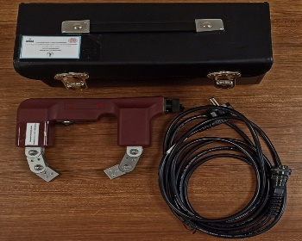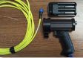
Numuneyi Bakalite Alma Film Banyo Manyetik Parçacık Test Led Ulatraviole (UV) Lamba
Cihazı Cihazı Cihazı Cihazı

Satınalması gerçekleştirilen bu cihazlar sayesinde hem eğitim alt yapımızı güçlendirmiş, hemde bölgemizdeki sanayi işletmelerine destek verme amacımıza bir adım daha yaklaşmış olacağız.

www.webadresi.com.tr
Ömer Ağa Mah. Hürriyet Cad. Belediye İş Hanı H Blok K: 12 İZMİT
Tel: 0262 324 63 63 Faks: 0262 324 73 44

Bu basın bülteni T.C. Doğu Marmara Kalkınma Ajansı’nın desteklediği “TR42/19/MESLEK/0014 numaralı Altınova Mesleki Eğitim Uygulama ve Araştırma Laboratuvarı” projesi/faaliyeti kapsamında hazırlanmıştır. İçerik ile ilgili tek sorumluluk <yazarı/destek yararlanıcısı/alt yüklenicisi> ne aittir ve T.C. Doğu Marmara Kalkınma Ajansı’nın görüşlerini yansıtmaz.
.

